Дитина впала з гойдалки
Як надати першу допомогу

З гойдалками, улюбленою дитячою розвагою, пов'язано чимало травм. Як їх уникнути? І що робити батькам, якщо вони все ж таки відбудуться?
Травми отримують як ті, що не чекають своєї черги поспішайки, які намагаються стягнути того, хто катається і як можна швидше зайняти його місце, так і лихачі-акробати, які розгойдуються сильно-сильно, щоб стрибнути з гойдалок як можна далі.
Вразливе місце - спина, по якій з розмаху ударяють гойдалки, якщо дитина, зістрибнувши на повному ходу, не відскакує вбік.

Дії батьків:

Забій спини. Повернувшись додому, роздягніть своє чадо, прощупайте, чи немає больових точок на хребті, придивіться, не стала хода дитини щадить, як ніби він боїться якихось рухів. Якщо промацування відгукуються болем, відправляйтеся в травмпункт, треба зробити рентгенівський знімок.

Забій нирок. Якщо сечовипускання затруднене або сеча стала рожевою, можна припустити забій нирок. Негайно зверніться до лікаря.

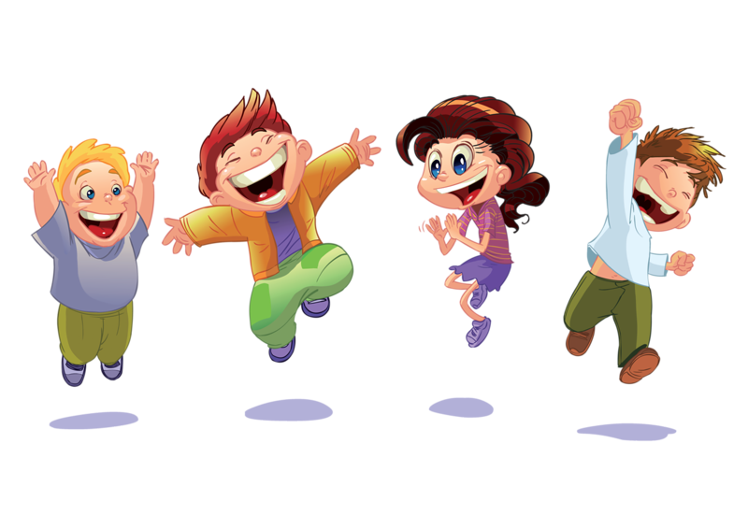
Техніка безпеки:
Перед тим як зістрибнути з гойдалок, треба обов'язково пригальмувати.

Ризики поспішайлок
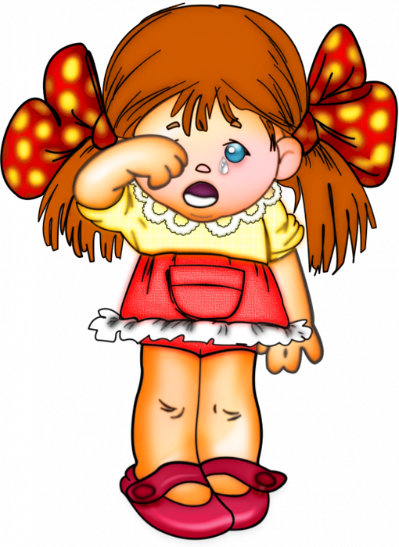
Вразливе місце у дитини, що стоїть на землі, - обличчя, в яке той, що катається, сам того не бажаючи, потрапляє ногою.

Дії батьків:

Розбили ніс.
Стисніть ніздрі малюка пальцями і попросіть його нахилити голову, притиснувши якомога міцніше підборіддя до грудей, - так вдається швидко зупинити кров. Вдома прикладіть до носа холодний компрес. Обов'язково покажіть дитину отоларингологу, якщо набряк асиметричний, різко виступає на якомусь одному рівні, та ще видно синець. Можна припустити, що постраждали носова раковина або перегородка. При зсуві перегородки порушується носове дихання, а це тягне за собою безліч неприємностей: неспокійний, з хропінням сон, частішання застуд і навіть зниження успішності в школі, оскільки відсутність вільного дихання погіршує постачання мозку киснем.

Вибили зуб.
Уламок, який може ось-ось відламатися, постарайтеся витягти, не можна допустити, щоб дитина його вдихнула. Зуб, вибитий цілком, особливо постійний, спробуйте врятувати. Загорніть його в чистий бинт і бігом в стоматологічну поліклініку! При «свіжій» травмі лікарям іноді вдається такий зуб приживити.

Розбили губу.
● Нахиліть голову дитини вниз і притисніть до розбитої губи чисту хустку - це зупинить кровотечу.
● Вдома прикладіть до губи холод: змочену водою серветку, шматочок загорнутого в поліетилен льоду або гіпотермічний пакет - такі пакети продаються в аптеці. Вдариш по ньому - і суха начинка пакету перетворюється на прохолодну масу.
● Якщо ранка глибока, на її місці назавжди залишиться рубець, який не прикрасить навіть хлопчика, а вже для дівчинки тим більше може стати предметом великих прикростей. У цьому випадку, надавши дитині першу допомогу, відправляйтеся в травмпункт - шов, накладений рукою хірурга, буде зовсім непомітний.
Техніка безпеки: Привчіть дитину ніколи не ставати ні перед гойдалками, ні за ними. Стояти можна тільки збоку!

До речі
Хоча діти досить часто отримують травми на гойдалках, позбавляти їх цієї забави не варто. Гойдатися корисно, це тренує вестибулярний апарат.

Важливо
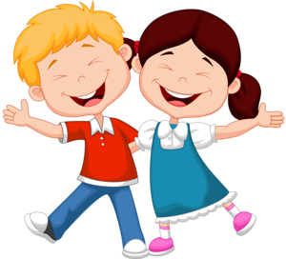
Вважається, що при носовій кровотечі треба закинути голову або лягти навзнак. Не робіть цього! Можна ненавмисно вдихнути кров, а навіть декілька її крапель, потрапивши в легені і почавши там розкладатися, приведуть до пневмонії.

